关于变更粤（2021）中山市不动产权第0110991号宗地规划条件公示的通告
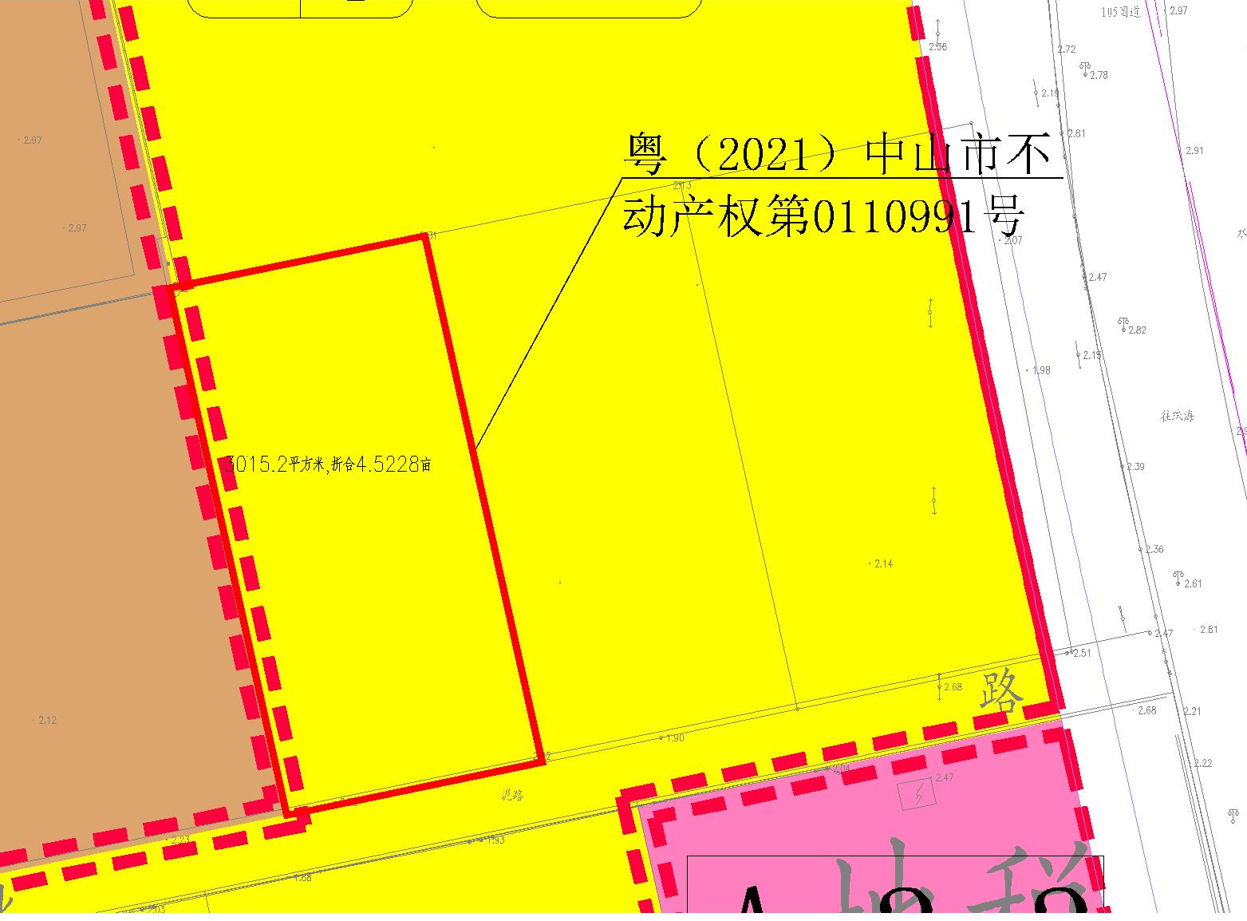
中山市南盛贸易有限公司宗地位于中山市板芙镇湖洲村，不动产权证证号：粤（2021）中山市不动产权第0110991号，用地面积为3015.20平方米，土地批准用途：商住。现该建设单位申请按控规变更该宗地限高。
我局已受理其申请，依据城乡规划法律法规的有关要求，现对该宗地规划条件变更进行公示，公示如下：
一、原出让合同指标
用地性质为商住用地，容积率1.5，建筑密度30%、绿地率30%，限高24米。
二、各项规划指标
依据《板芙镇东北片控制性详细规划》，该用地位于A-3-2地块中，变更后建筑限高：60米。
根据《中华人民共和国城乡规划法》相关规定，现就该事项予以公示，公示时间为刊登之日起十天。在公示期内如对上述调整事项有意见或建议，请使用真实姓名及联系方式，以书面形式反馈到以下地址：中山市自然资源局第四分局，逾期视为无异议。

（联系人:吴先生；联系电话：86638541）

中山市自然资源局
2023年4月21日

